**Documento de base de datos**

* Cano Carbajo, Yeyson Samir
* Camacho Vega, Renato
* Alarcón Tasayco Braulio Augusto
* Pando Utrilla, Jean Pool Oliver
* Ramos Tito, Alexander Martin
* Rojas Ledesma Sergio
* Villar Arias, Angelo André
* Revolledo Torres Angel Fernando

Noviembre, 2022

#### **Introducción**

El presente documento tiene la finalidad de proveer información relacionada a la

base de datos manejada en el sistema de fichas digitales describiendo y detallando

el modelo de la base de datos y el estándar empleado en ellos

# **Referencias**

Este anexo está basado en los siguientes documentos:

• Especificación de Requisitos de Software.

• Documento de análisis.

• Documento de Diseño.

• Documento de arquitectura

#### **Ambiente de desarrollo**

Se describen las herramientas empleadas en el modelo y manejo de la base de

datos

#### **Servidor de base de datos**

Para el sistema de publicaciones se empleó el servidor de base de datos MySQL,

debido a que posee los requerimientos necesarios contemplados en el análisis del

proyecto. A su vez, es una base de datos relacional orientada a objetos de software

libre.

En esta sección se describe los diagramas por paquetes de acuerdo a los atributos

y las propiedades que la contenga.

Las ventajas que ofrece el servidor son los siguientes:

• Estabilidad y confiabilidad.

• Sincronización con el modelo.

• Extensible.

• Multiplataforma.

* 1. **Manejador de base de datos**

La herramienta empleada para el manejo de la administración de la base de datos

es el Workbench versión 5.0, el DBMS (Database management system) tiene como

propósito manipular el tratamiento de los datos de forma sencilla, ordenada y clara

para el desarrollador.

Workbench ofrece las siguientes características de desarrollo al proyecto:

• Escabilidad, seguridad y estabilidad.

• Entorno gráfico entendible para la administración.

• Soporte de trabajo.

# **Estándares del modelo**

A continuación se describe los estándares de las tablas y sus atributos.

**4.1. Tablas**

Se listan las características de las tablas del modelo de base de datos del proyecto.

• Los nombres de las tablas no poseen vocales tildadas ni caracteres con

formato iso.

• Los nombres representan la información almacenada en cada atributo de la

tabla.

• La nomenclatura será en función del tipo de tabla.

• El nombre de las tablas están descritas en minúscula.

**4.2. Atributos**

Se listan las características de los atributos de las tablas de la base de datos del

proyecto.

• Los nombres pueden tener como máximo 20 caracteres.

• Los nombres de los atributos no poseen vocales tildadas ni caracteres con

formato iso.

• Los nombres de los atributos serán escritos en minúsculas.

• Cada atributo tiene características como tipo de dato, longitud, etc.

1. **Modelado**

Se describen las vistas de la base de datos del sistema.

**5.1. Vista de publicaciones y fichas**

Se muestra las tablas de la vista de publicaciones y fichas.

Detallan las llaves primarias y foráneas de las relaciones entre las tablas del mismo

módulo; para mantener la cardinalidad de las tablas que tienen relación de muchos

a muchos, se han creados tablas que contiene las Identificador de ambas; como es

el caso de publicacionxarchivo, palabraxpublicacion y publicaciónxautor.

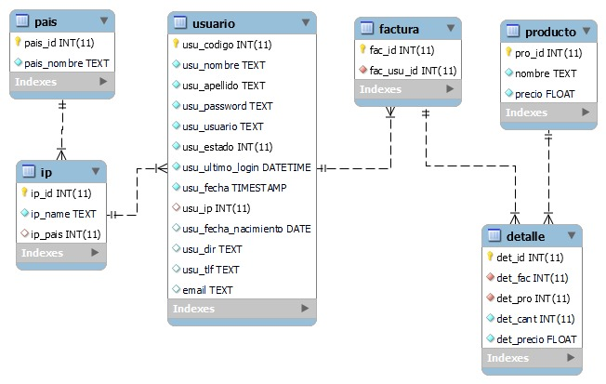

**5.2. Vista de mantenimiento**

Se muestra las tablas de la vista de mantenimiento.

Detallan las tablas de los objetos que son los maestros necesarios para las

funcionalidades de fichas y publicaciones; el cual permiten crear campos de

dinámicos como el caso de: idioma, autores y palabras.



**5.3. Vista de compartidos**

Se muestra las tablas de la vista de compartidos.

Detallan las tablas de base de datos relacionadas al módulo que permite compartir

los accesos a las publicaciones y fichas bibliográficas. Se consideran tablas

relacionadas de cardinalidad múltiple (muchos a muchos) como es el caso de:

grupoxusuario y grupoxpublicacion.

Los Identificadores de las tablas son las que permiten la relación entre ellas.



**5.4. Vista de seguridad**

Se muestra las tablas de la vista de seguridad.

Detallan las tablas de base de datos del módulo de seguridad; ellas permiten el

acceso a los módulos y restricciones dentro de la aplicación. Además, de tablas con

relaciones múltiples (muchos a muchos) como ventanaxperfil y

usuarioxparametrosistema.

Los identificadores permiten las relaciones entre ellas.

